Изобразительное искусство
6 «б» класс

Дата урока: 01.02.2022

Тема урока: Портрет сказочного персонажа.

Материал для изучения:

Практическое задание: Нарисовать портрет сказочного героя.

Пример:
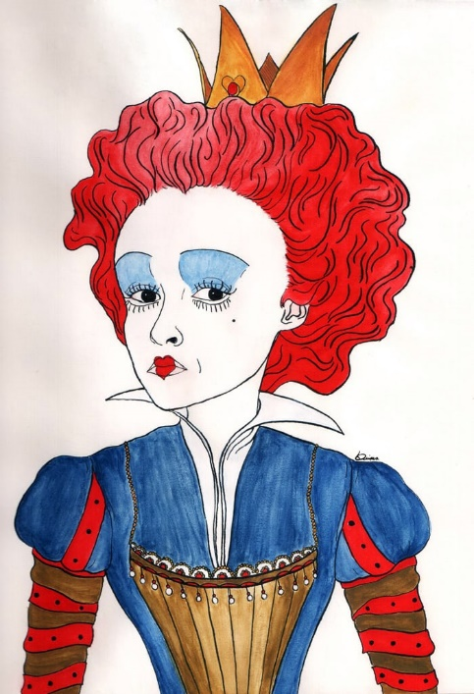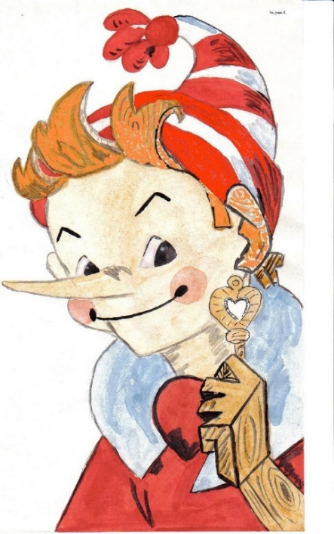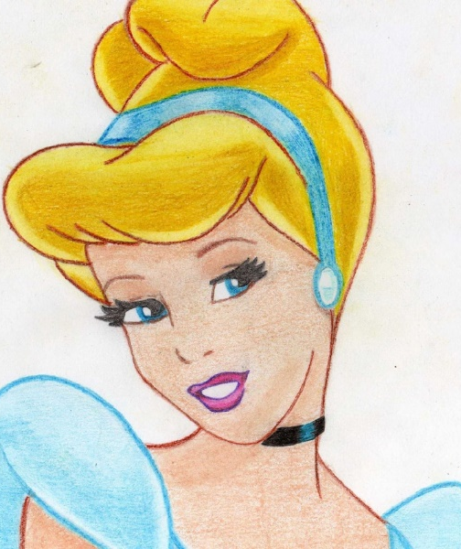

Работы прислать в WhatsApp +7 960 539-96-71
Срок сдачи: до 02.02.2022

